COMISION FEDERAL DE COMPETENCIA ECONOMICA

ACUERDO por el que se emite el Manual que regula las remuneraciones de los servidores públicos, y por el que se aprueba la estructura ocupacional de la Comisión Federal de Competencia Económica.

Al margen un sello con el Escudo Nacional, que dice: Estados Unidos Mexicanos.- Comisión Federal de Competencia Económica.- Pleno.- CFCE-028-2022.- DERH-001/2022.
ACUERDO POR EL QUE SE EMITE EL MANUAL QUE REGULA LAS REMUNERACIONES DE LOS SERVIDORES PÚBLICOS, Y POR EL QUE SE APRUEBA LA ESTRUCTURA OCUPACIONAL DE LA COMISIÓN FEDERAL DE COMPETENCIA ECONÓMICA
Veintisiete de enero de dos mil veintidós, el Pleno de esta Comisión Federal de Competencia Económica (Comisión o COFECE), en sesión extraordinaria, manifiesta su conformidad para la emisión del presente Acuerdo, en términos del “Acuerdo mediante el cual el Pleno autoriza la celebración de sesiones de forma remota en virtud de la contingencia existente en materia de salud y se derogan ciertos artículos de los Lineamientos para el funcionamiento del Pleno”. , en atención a los siguientes:
ANTECEDENTES
1. El once de junio de dos mil trece, se publicó en el Diario Oficial de la Federación (DOF) el “Decreto por el que se reforman y adicionan diversas disposiciones de los artículos 6o., 7o., 27, 28, 73, 78, 94 y 105 de la Constitución Política de los Estados Unidos Mexicanos, en materia de telecomunicaciones”; por medio del cual se crea un nuevo Órgano Constitucional Autónomo denominado Comisión Federal de Competencia Económica, en lo sucesivo COFECE o Comisión;
2. El veintitrés de mayo de dos mil catorce, se publicó en el DOF la Ley Federal de Competencia Económica (LFCE), misma que en su artículo 10 reconoce la naturaleza jurídica de la COFECE como Órgano Autónomo, con personalidad jurídica y patrimonio propio, que ejerce su presupuesto de forma autónoma;
3. El ocho de julio de dos mil catorce, se publicó en el DOF el Estatuto Orgánico de la COFECE (Estatuto), y
4. El veintinueve de noviembre de dos mil veintiuno, se publicó en el DOF el Presupuesto de Egresos de la Federación para el Ejercicio Fiscal 2022 (PEF2022) aprobado por la Cámara de Diputados, sobre el cual, el Pleno de esta Comisión, el tres de enero de dos mil veintidós, promovió controversia constitucional ante la Suprema Corte de Justicia de la Nación, con número de expediente 1/2022, la cual se encuentra pendiente de Acuerdo de Admisión, Acuerdo de Incidente de Suspensión y Resolución.
En virtud de los Antecedentes y en atención a los siguientes:
CONSIDERANDOS
Primero. Que el artículo 123, apartado B, fracción IV, primer párrafo, de la Constitución Política de los Estados Unidos Mexicanos (Constitución), indica que los salarios serán fijados en los presupuestos respectivos;
Segundo. Que la Ley Federal de Presupuesto y Responsabilidad Hacendaria (LFPRH), establece en sus artículos 2, fracción XV, 4, fracción III y su último párrafo y 5, fracción I, que las personas de derecho público de carácter federal con autonomía en el ejercicio de sus funciones y en su administración, creadas por disposición expresa en la Constitución, ejercerán sus presupuestos observando lo dispuesto en esa LFPRH, sin sujetarse a las disposiciones generales emitidas por las Secretaría de Hacienda y Crédito Público y la Secretaría de la Función Pública y que dicho ejercicio se realizará con base en los principios de eficiencia, eficacia y transparencia;
Tercero. Que el artículo 3, segundo párrafo, de la LFPRH, establece que las unidades de administración de los entes autónomos podrán establecer disposiciones generales para dar correcta aplicación a lo dispuesto en esa Ley y su Reglamento;
Cuarto. Que el artículo 66, de la LFPRH y 20 del PEF2022, establecen que los entes autónomos deberán publicar en el DOF, a más tardar el último día hábil del mes de febrero, el manual que regule las remuneraciones para los servidores públicos a su servicio, incluyendo al Presidente y los miembros del Órgano de Gobierno; así como a los demás servidores públicos; en el que se proporcione la información completa y detallada relativa a las remuneraciones que se cubran para cada uno de los niveles jerárquicos que los conforman;
Quinto. Que el segundo párrafo del artículo 20 del PEF2022, establece que se deberá publicar la estructura ocupacional que contenga la integración de los recursos aprobados en el capítulo de servicios personales, con la desagregación de su plantilla total, junto con las del personal operativo, eventual y el contratado bajo el régimen de honorarios, en el que se identifiquen todos los conceptos de pago y aportaciones de seguridad social que se otorguen con base en disposiciones emitidas por sus órganos competentes, así como la totalidad de las plazas vacantes con que cuenten;
Sexto. Que de conformidad con los artículos 12, fracción VIII, y 18, párrafo séptimo, de la LFCE y el artículo 5, fracción IV, del Estatuto, corresponde al Pleno de la Comisión autorizar modificaciones a su estructura ocupacional y las remuneraciones de los servidores públicos adscritos a la Comisión; para lo cual deberá observar lo dispuesto en los artículos 17, 33 y 67 de la LFPRH, así como 14 del PEF2022;
Séptimo. Que el artículo 20, fracción III, de la LFCE, señala que corresponde al Comisionado Presidente de la Comisión dirigir y administrar los recursos humanos, financieros y materiales de la Comisión;
Octavo. Que el artículo 12, fracciones XX y XXII, del Estatuto, establece que: corresponde al Comisionado Presidente de la COFECE, proponer al Pleno, proyectos de normas generales, así como las políticas en materia de recursos humanos, materiales y financieros de la COFECE, y
Noveno. Que los diversos 23, 24, fracciones IV y VI, así como el 38, fracción XXVII, del Estatuto, facultan a la Dirección General de Administración, con el apoyo de las áreas a su cargo, para analizar e integrar las propuestas de modificación a la estructura orgánica y ocupacional de los órganos y unidades administrativas de la Comisión.
Por lo anteriormente expuesto, el Pleno de esta Comisión:
ACUERDA
Primero. Aprobar la estructura ocupacional de la COFECE la cual se integra por cuatrocientas setenta y un plazas, conforme se detalla en los Anexos 1, 1A y 1B.
Segundo. Emitir, ad cautelam, el manual que regula las remuneraciones de los servidores públicos de la Comisión Federal de Competencia Económica; en atención al Antecedente 4 del presente Acuerdo, y en estricto cumplimiento a lo ordenado por la Cámara de Diputados en el PEF2022, sin que el cumplimiento de lo ordenado por el PEF2022 pueda entenderse que el mismo es consentido o que queda consumado, ya que este Órgano de Gobierno se reserva su derecho para hacer las modificaciones necesarias conforme a lo que se resuelva en el cuaderno principal o incidental de la controversia constitucional con número de expediente 1/2022, tramitada ante la Suprema Corte de Justicia de la Nación y promovida contra el PEF2022, conforme a lo siguiente:
Objeto y Definiciones
Artículo 1.- El presente ordenamiento tiene por objeto establecer las disposiciones generales para regular el otorgamiento de las remuneraciones de los servidores públicos de la COFECE.
Toda remuneración será equivalente a un trabajo semejante, sin distinguir edad, sexo o condiciones físicas de los servidores públicos.
Artículo 2.- Las definiciones previstas en el artículo 2 de la LFPRH serán aplicables en el presente Manual. Adicionalmente, y con relación al último párrafo de dicho artículo, se entenderá por:
I. COFECE o Comisión: Comisión Federal de Competencia Económica;
II. Compensación garantizada: La remuneración complementaria al sueldo base tabular, que se cubre a los servidores públicos que corresponda y que se integra a los sueldos y salarios. Esta remuneración no forma parte de la base de cálculo para determinar las prestaciones básicas, así como las cuotas y aportaciones de seguridad social, salvo aquellas que en forma expresa determinen las disposiciones aplicables;
III. DGA: Dirección General de Administración de la Comisión;
IV. Ley del ISSSTE: La Ley del Instituto de Seguridad y Servicios Sociales de los Trabajadores del Estado;
V. Manual: El Manual que regula las remuneraciones de los servidores públicos de la COFECE;
VI. Órgano de Gobierno o Pleno: Es el órgano supremo de decisión de la Comisión, integrado por siete Comisionados incluyendo al Comisionado Presidente;
VII. Remuneración: Todas las percepciones ordinarias y/o extraordinarias, en efectivo o en especie, incluyendo aguinaldos, gratificaciones, premios, recompensas, bonos, estímulos, comisiones, compensaciones y cualquier otra, que reciban los servidores públicos en los términos de este Manual y de la legislación laboral; con excepción de los apoyos y los gastos sujetos a comprobación que sean propios del desarrollo del trabajo y los gastos de viaje en actividades oficiales;
VIII. Servidor público: Persona que desempeña un empleo, cargo o comisión en la COFECE;
IX. Sueldo base tabular: Los importes que se consignan en el Tabulador de sueldos y salarios, que constituyen la base de cálculo aplicable para computar las prestaciones básicas en favor de los servidores públicos, así como las cuotas y aportaciones por concepto de seguridad social;
X. Sueldos y salarios: Las remuneraciones que se deban cubrir a los servidores públicos por concepto de sueldo base tabular y compensaciones por los servicios prestados a la Comisión, conforme al contrato o nombramiento respectivo. Los sueldos y salarios se establecen mediante importes en términos mensuales (percepción ordinaria bruta mensual), a partir de una base anual expresada en trescientos sesenta días;
XI. Tabulador de sueldos y salarios: El instrumento aprobado por el Pleno, que permite representar los valores monetarios con los que se identifican los importes por concepto de sueldos y salarios en términos mensuales o anuales, que aplican a un puesto o categoría determinados, y
XII. Unidades Administrativas: Pleno, Presidencia, Unidad de Planeación, Vinculación y Asuntos Internacionales, Autoridad Investigadora, Secretaría Técnica, Dirección General de Asuntos Contenciosos, Dirección General de Mercados Digitales, Órgano Interno de Control, Unidad de Transparencia, Comité de Transparencia, Comités Calificadores a que se refiere el artículo 48 BIS del Estatuto; y en su caso Delegaciones en el interior de la República Mexicana.
Ámbito de aplicación
Artículo 3.- El presente ordenamiento es de observancia general y obligatoria para los servidores públicos de la COFECE.
Artículo 4.- Quedan sujetos a la aplicación del Manual las remuneraciones de los siguientes tipos de servidores públicos:
I. Operativo y Enlace: que comprende a los servidores públicos que realizan labores de apoyo, técnicas o administrativas, y
II. De mando, que comprende los puestos de:
a) Mando Medio: que comprende el nivel de Director Ejecutivo a Jefe de Área, y
b) Mando Superior: que comprende el nivel de Comisionado Presidente, Comisionados, Titulares de Unidad y Directores Generales.
De conformidad con el segundo párrafo del artículo 50 de la LFCE, las personas que integran al personal de la COFECE serán consideradas como trabajadores de confianza debido a la naturaleza de las funciones que la COFECE desempeña.
En el Anexo 2 del Manual se presenta el Tabulador de sueldos y salarios aplicable a los servidores públicos de la COFECE.
Artículo 5.- El Pleno podrá aprobar o modificar en cualquier momento las disposiciones que regulen en forma complementaria el otorgamiento de las percepciones ordinarias y, en su caso, extraordinarias de los servidores públicos de la COFECE.
De igual manera, el titular de la DGA podrá aprobar modificaciones a los puestos, así como a las estructuras y plantillas de personal, sujetándose al techo presupuestal aprobado por la Cámara de Diputados, siempre que se trate de movimientos compensados, o deriven de movimientos previstos en la normativa vigente, y que se cuente con suficiencia presupuestal y con el dictamen funcional y presupuestal, emitidos por las Direcciones Ejecutivas de Recursos Humanos y Gestión de Talento, y de Presupuesto y Finanzas.
Artículo 6.- Se excluye de la aplicación del Manual a las personas físicas contratadas para prestar servicios profesionales bajo el régimen de honorarios.
Artículo 7.- La aplicación del Manual será responsabilidad de la Dirección General de Administración, a través de las Direcciones Ejecutivas de Recursos Humanos y Gestión de Talento, y de Presupuesto y Finanzas en el ámbito de sus respectivas competencias.
Disposiciones generales
Artículo 8.- La remuneración de un servidor público no podrá ser igual o mayor a la de su superior jerárquico, salvo que el excedente sea consecuencia del desempeño de varios empleos públicos.
Artículo 9.- Las remuneraciones de los servidores públicos se regulan por las disposiciones de este Manual y aquellas específicas que se emitan de conformidad con este documento.
Artículo 10.- En ningún caso se podrán autorizar ni otorgar prestaciones por el mismo concepto, independientemente de su denominación, que impliquen un doble beneficio, salvo aquellos casos debidamente justificados por la DGA, que permitan la atención de eventos ocasionados por causas de fuerza mayor, caso fortuito o situaciones de emergencia, para salvaguardar el bienestar e integridad de los servidores públicos de la Comisión.
Artículo 11.- Las jubilaciones, pensiones, liquidaciones por servicios prestados y los préstamos o créditos, no formarán parte de la remuneración, cuando se encuentren previstas por la Ley del ISSSTE.
Artículo 12.- Las remuneraciones se integran por las percepciones ordinarias y/o extraordinarias, agrupadas en los siguientes conceptos:
I. Percepciones ordinarias:
a. En numerario, que comprende:
1. Sueldos y salarios:
i. Sueldo base tabular, y
ii. Compensación garantizada;
2. Prestaciones que se clasifican:
i. Por mandato de ley, y
ii. Las que se emitan de conformidad con este Manual.
b. En especie;
II. Percepciones extraordinarias, que consisten en:
a. Premios, estímulos, reconocimientos, recompensas, incentivos y pagos equivalentes a los mismos, que se otorgan de manera excepcional a los servidores públicos, condicionados al cumplimiento de compromisos de resultados sujetos a evaluación, en los términos de las disposiciones aplicables, y
b. Otras percepciones de carácter excepcional autorizadas de conformidad a las disposiciones aplicables.
Artículo 13.- Corresponde al Pleno la aprobación y emisión del Tabulador de sueldos y salarios aplicables a los servidores públicos de mando, enlace y operativos, así como las modificaciones a éste.
Artículo 14.- El Tabulador de sueldos y salarios se presenta en el Anexo 2 de este Manual y se aplicará considerando los siguientes criterios:
I. El importe de la percepción ordinaria bruta mensual que se otorgue a los servidores públicos por concepto de sueldos y salarios, estará integrada por el sueldo base tabular y, la compensación garantizada;
II. En ningún caso la percepción ordinaria bruta mensual deberá rebasar los montos que se consignen en el Tabulador de sueldos y salarios, ni modificar la composición establecida en los mismos para el sueldo base tabular y la compensación garantizada, y
III. El otorgamiento del aguinaldo o gratificación de fin de año que corresponda a los servidores públicos se sujetará a los términos de la Ley Federal de los Trabajadores al Servicio del Estado y a las disposiciones que al efecto apruebe el Pleno.
Prestaciones
Artículo 15.- La Comisión otorgará a los servidores públicos, las prestaciones establecidas en el presente Manual.
Artículo 16.- La remuneración incluye dentro del esquema de prestaciones, las aportaciones por concepto de seguridad social y de ahorro para el retiro que la Comisión realiza a favor de sus servidores públicos, en términos de las disposiciones aplicables.
Artículo 17.- Las prestaciones previstas para los servidores públicos de la COFECE son las siguientes:
I. La prima quinquenal, es una prestación que se otorgará en razón de la antigüedad, por cada 5 años de servicios efectivamente prestados hasta llegar a 25 años. Esta prestación se entregará conforme a lo siguiente:
Importe Mensual en Pesos | Antigüedad
160 | De 5 a menos de 10 años
185 | De 10 a menos de 15 años
235 | De 15 a menos de 20 años
260 | De 20 a menos de 25 años
285 | De 25 años en adelante

II. La prima vacacional, que equivale a diez días de sueldo base tabular, se otorgará a los servidores públicos en dos exhibiciones, correspondientes al 50% (cincuenta por ciento) cada una.
En caso de que el servidor público se separe de su cargo antes de cumplir con el periodo de seis meses, no tendrá derecho al pago de la prima vacacional. Esta prestación no está sujeta a su pago proporcional, en el caso de que no cumpla con el requisito de temporalidad.
Los servidores públicos tendrán derecho a disfrutar de 20 días hábiles de vacaciones al año. Estos días de vacaciones deberán disfrutarse en los días de suspensión de labores que estableció el Pleno en el “Acuerdo mediante el cual la Comisión Federal de Competencia Económica da a conocer el calendario anual de labores para el año dos mil veintidós”, publicado en el DOF el siete de diciembre de dos mil veintiuno.
Si por las necesidades del servicio los servidores públicos no disfrutaran de los días de vacaciones en el ejercicio de que se trate, podrán hacerlo con posterioridad, una vez que cesen las causas que lo impidieron, sujetándose en su caso a la autorización del jefe inmediato.
Los días de vacaciones no disfrutados no se compensarán con percepción económica alguna; y
III. Un aguinaldo anual, que recibirán los servidores públicos por un monto equivalente de al menos 40 días de sueldo base tabular, que podrá cubrirse en un 50% (cincuenta por ciento) antes del quince de diciembre y el 50% (cincuenta por ciento) restante a más tardar el quince de enero de dos mil veintitrés, en los términos de las disposiciones que correspondan.
Artículo 18.- Cuando algún servidor público fallezca y tuviere cuando menos una antigüedad de 6 meses, los familiares o quienes se hagan cargo de los gastos de inhumación, recibirán el importe de cuatro meses de las percepciones ordinarias por concepto de sueldos y salarios que estuviere percibiendo en la fecha del deceso.
Artículo 19.- La gratificación de fin de año con base en la compensación garantizada, se otorgará a los servidores públicos de mando y enlace por un monto equivalente de al menos 40 días de salario, en la forma y términos que establezca el Pleno.
Artículo 20.- El seguro de vida institucional tiene por objeto cubrir únicamente los siniestros por fallecimiento o por incapacidad total, invalidez o incapacidad permanente total, de conformidad con las disposiciones aplicables. Este seguro se encuentra consolidado por la Secretaría de Hacienda y Crédito Público.
La suma asegurada básica será el equivalente a 40 meses de percepción ordinaria bruta mensual y la prima correspondiente será cubierta por la COFECE.
La suma asegurada básica podrá incrementarse por voluntad expresa del servidor público y con cargo a su percepción, mediante descuento en nómina. Las opciones para incremento de la suma asegurada serán de 34, 51 o 68 meses de percepción ordinaria bruta mensual.
Aquellos servidores públicos que, con motivo de incapacidad total, invalidez o incapacidad permanente total, hayan cobrado la suma asegurada correspondiente y se reincorporen a laborar en la Comisión, sólo serán sujetos del otorgamiento del seguro de vida institucional con una cobertura por fallecimiento, sin el beneficio de la incapacidad total, invalidez o incapacidad permanente total.
Los contratos o las pólizas del seguro de vida institucional con beneficios adicionales sólo podrán considerar incapacidad total, invalidez o incapacidad permanente total.
Artículo 21.- El seguro colectivo de retiro se otorga en favor de los servidores públicos que causen baja de la Comisión y cumplan con los requisitos de edad y de cotización al Instituto de Seguridad y Servicios Sociales de los Trabajadores del Estado, con el propósito de hacer frente a las contingencias inherentes a la separación del servicio público.
Para el otorgamiento de esta prestación, el pago de la prima correrá a cargo del servidor público y de la COFECE.
Cuando por el comportamiento de la siniestralidad se requiera modificar lo antes señalado, corresponderá a la DGA realizar los trámites necesarios para su ajuste.
En el caso de los servidores públicos que hayan optado o ingresado bajo el sistema de pensiones basado en cuentas individuales a que se refiere la Ley del ISSSTE, la suma asegurada se otorgará conforme a lo establecido en el Anexo 3 del presente Manual.
En el supuesto de los servidores públicos que hayan optado por el sistema de pensiones previsto en el artículo décimo transitorio del Decreto por el que se expide la Ley del ISSSTE, la suma asegurada se otorgará conforme a lo establecido en el Anexo 4 del presente Manual.
Artículo 22.- En caso de contar con suficiencia presupuestal, se podrá otorgar un seguro de responsabilidad patrimonial y asistencia legal a los servidores públicos de la COFECE que por la naturaleza de sus funciones así lo requieran.
La suma asegurada podrá incrementarse por voluntad expresa del servidor público y con cargo a su percepción, mediante descuento en nómina.
Artículo 23.- La ayuda para despensa consiste en el otorgamiento de $785.00 (setecientos ochenta y cinco pesos 00/100 M.N) mensuales a los servidores públicos de mando, enlace y operativo.
Artículo 24.- En el caso de las prestaciones a los servidores públicos operativos, se otorgarán mensualmente, por los siguientes conceptos:
I. Previsión social múltiple, por la cantidad de $585.00 (quinientos ochenta y cinco pesos 00/100 M.N);
II. Ayuda de servicios, por el importe de $565.00 (quinientos sesenta y cinco pesos 00/100 M.N), y
III. Compensación por desarrollo y capacitación, por la suma de $1,600.00 (un mil seiscientos pesos 00/100 M.N).
Percepciones extraordinarias
Artículo 25.- El Pleno podrá autorizar el otorgamiento de percepciones extraordinarias por concepto de estímulos al desempeño destacado o reconocimientos a la antigüedad o incentivos similares, a favor de los servidores públicos. Asimismo, podrá otorgar un estímulo económico y/o en especie extraordinario por el cumplimiento de los objetivos que para tal efecto establezca el Pleno de la Comisión, siempre y cuando no rebasen los límites de la normatividad aplicable vigente.
Artículo 26.- Con el fin de coadyuvar al bienestar de las familias de los servidores públicos de la COFECE, se otorgarán mensualmente vales de despensa por un monto de $2,400.00 (dos mil cuatrocientos pesos 00/100 M.N.).
Artículo 27.- La Comisión otorgará prestaciones adicionales a los servidores públicos operativos, y en su caso a los servidores públicos de Enlace y mandos medios conforme a lo establecido en el Anexo 6 del presente Manual.
Medida de Fin de Año
Artículo 28.- Como medida de fin de año, la COFECE otorgará vales de despensa a los servidores públicos de nivel Operativo.
La medida de fin de año se otorgará a los servidores públicos en los términos del acuerdo, que para tal fin emita el Pleno, siempre y cuando se cuente con la disponibilidad presupuestaria en la partida de gasto correspondiente.
Transparencia
Artículo 29.- La información de cada uno de los niveles salariales relativa a las percepciones ordinarias y extraordinarias, tanto en numerario como en especie, autorizadas de conformidad con el Manual y sus disposiciones específicas, deberá sujetarse a lo dispuesto en la normativa de Transparencia y demás disposiciones aplicables en la materia.
Artículo 30.- La Comisión deberá publicar en el portal de transparencia correspondiente el inventario de plazas o plantilla de plazas indicando los puestos y los niveles salariales autorizados que cuenten con plaza presupuestaria, de conformidad con la estructura ocupacional autorizada.
Artículo 31.- Las remuneraciones y el Tabulador de sueldos y salarios que correspondan a cada nivel salarial serán públicos.
Interpretación
Artículo 32.- La DGA, en términos de las disposiciones aplicables, cumplirá, para efectos administrativos el Manual y resolverá los casos no previstos, sin perjuicio de que el Pleno decida hacerlo.
Artículo 33.- Corresponderá a la DGA y al Órgano Interno de Control, en el ámbito de sus respectivas atribuciones, la vigilancia del cumplimiento del Manual.
Artículo 34.- Para aquellos servidores públicos que tengan otorgada una suspensión en juicio de amparo respecto de la forma en que deben cubrirse sus remuneraciones, se estará a lo ordenado en cada resolución judicial, salvo que alguna de las resoluciones individuales resulte menos favorable a lo dispuesto por este Acuerdo.
Transitorios
Primero.- Se abroga el Acuerdo por el que se emite el “Manual que regula las remuneraciones de los servidores públicos, y por el que se aprueba la estructura ocupacional de la Comisión Federal de Competencia Económica.”, publicado en el DOF el dieciocho de febrero de dos mil veintiuno.
Segundo.- Este Acuerdo entrará en vigor a partir de la segunda quincena del mes de enero de dos mil veintidós, en atención a lo dispuesto en el antecedente 4 del presente Acuerdo.
Tercero.- La estructura ocupacional, el Tabulador de sueldos y salarios, así como las demás prestaciones y percepciones contenidos en el Manual, se regirán por lo siguiente:
Se autoriza que la DGA pueda hacer los ajustes correspondientes a fin de que el grupo, categoría y grado de los puestos transitorios, queden alineados con las categorías y grados que establece el Tabulador aprobado en este Acuerdo, la homologación que se realice no deberá afectar de manera negativa a ningún servidor público. Dichos puestos se ajustarán conforme a lo establecido anteriormente, siempre que exista suficiencia presupuestal y se justifique considerando el desempeño de cada servidor público.
Cuarto.- Todas las referencias al tabulador que se hacen en las Disposiciones Generales y Políticas de Recursos Humanos de la Comisión, se entenderán hechas al Tabulador de sueldos y salarios contenido en el Anexo 2 del presente Manual.
Quinto.- Todas las referencias en las disposiciones normativas de la Comisión a los puestos de Director General Adjunto, Director de Área, Subdirector de Área, Coordinador de Área y Jefe de Departamento, se entenderán hechas a los puestos establecidos en el Tabulador de sueldos y salarios aprobado en el presente Acuerdo.
Sexto.- El presente Acuerdo queda sujeto a los alcances de las resoluciones que dicte la Suprema Corte de Justicia de la Nación sobre la controversia constitucional a que se refiere el Antecedente 4 de este Acuerdo.
Séptimo.- El presente Acuerdo se aprueba sin perjuicio de las resoluciones emitidas por el Poder Judicial de la Federación por Controversias Constitucionales o en los diversos juicios de amparo promovidos por distintos servidores públicos de la Comisión, en los que se encuentre vinculada esta Cofece, y respecto de los cuales, se autoriza a la Dirección General de Administración la afectación de las partidas presupuestarias del capítulo de servicios personales, que correspondan a sueldos y compensación y del capítulo de servicios generales, para cumplir con los pagos que correspondan a las demás prestaciones, hasta en tanto se le notifique sobre resoluciones en definitiva.
Publíquese. Así lo acordó por unanimidad de votos, el Pleno de esta Comisión, en la sesión de mérito, con fundamento en los artículos citados a lo largo del presente Acuerdo, y de conformidad con lo dispuesto en los artículos 28, párrafos decimocuarto y vigésimo, fracción II, de la Constitución Política de los Estados Unidos Mexicanos. Lo anterior, ante la fe del Secretario Técnico, quien actúa con fundamento en los artículos 4, fracción IV, 18 y 20 fracciones XXVI, XXVII y LVI, del Estatuto.– Conste.
Comisionada Presidenta en suplencia por vacancia*.- Brenda Gisela Hernández Ramírez.- Rúbrica.- Comisionados: Alejandro Faya Rodríguez, José Eduardo Mendoza Contreras, Ana María Reséndiz Mora.- Rúbricas.- Secretario Técnico, Fidel Gerardo Sierra Aranda.- Rúbrica.
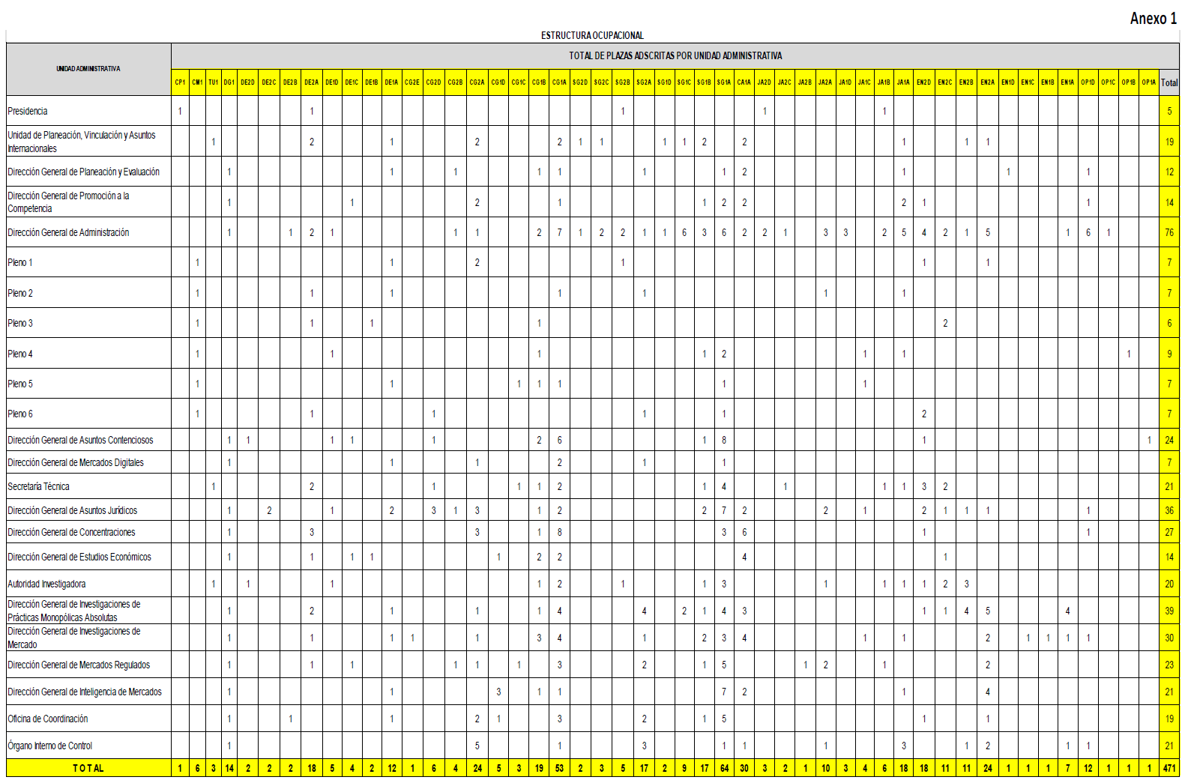
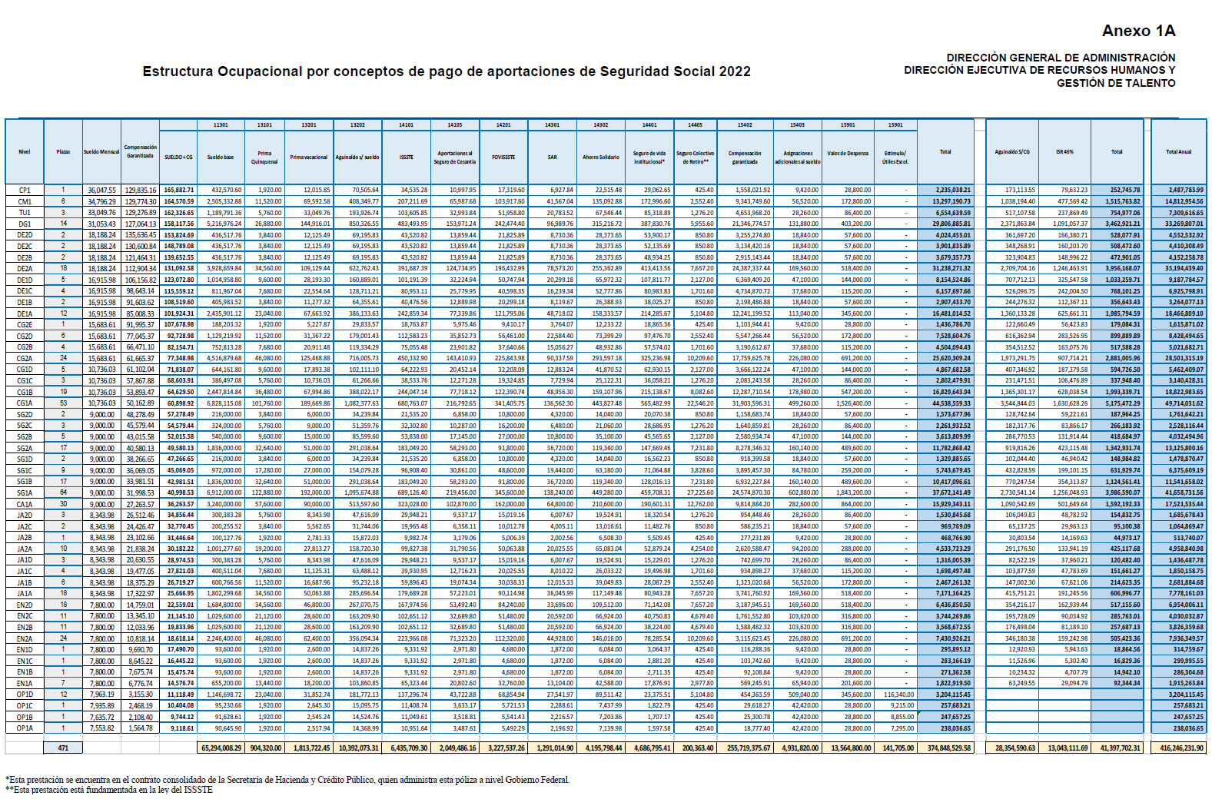
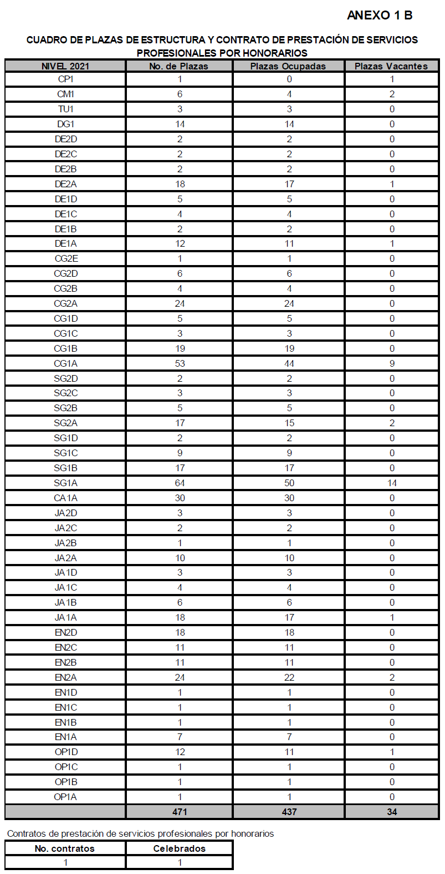

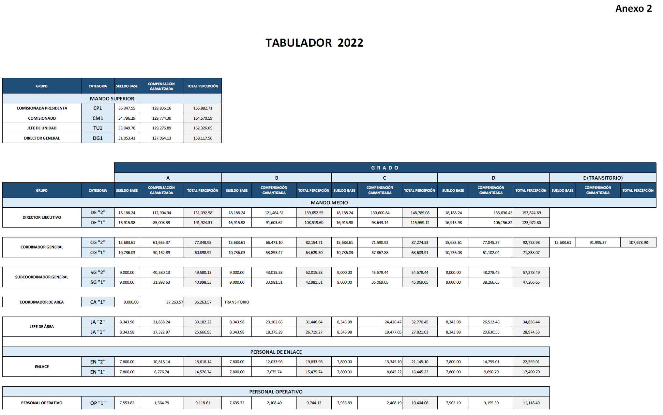
Anexo 3
Sumas aseguradas del Seguro de Retiro para los trabajadores que eligieron el sistema de pensiones basado en cuentas individuales para el año 2022
Para recibir la suma asegurada equivalente al 100%, es decir $25,000.00 pesos, los trabajadores deberán cumplir con los requisitos establecidos para el cobro del seguro de retiro (de acuerdo con la póliza o contrato respectivo, según corresponda). Así como presentar original (para su cotejo), y copia simple de la Resolución de Pensión emitida por el instituto (concesión de pensión), y copia simple del documento en el que el servidor público acredite el régimen de retiro elegido (cuenta individual).
Anexo 4
Sumas aseguradas del Seguro de Retiro para los trabajadores que eligieron el sistema de pensiones establecido en el artículo Décimo Transitorio de la Ley del Instituto de Seguridad y Servicios Sociales de los Trabajadores del Estado para el año 2022
Los trabajadores que hubieren cotizado 30 años o más y tengan una edad mínima de 53 años, y las trabajadoras que hubieran cotizado 28 años o más y tengan una edad mínima de 51 años, tendrán derecho a una suma asegurada equivalente a $25,000.00 pesos.
Los trabajadores que cumplan 58 años de edad o más y 15 años o más de cotización al Instituto, tendrán derecho a una suma asegurada de acuerdo a la siguiente tabla:
Años de servicio y cotización al Instituto | Suma Asegurada (Pesos)
15 | $12,500.00
16 | $13,125.00
17 | $13,750.00
18 | $14,375.00
19 | $15,000.00
20 | $15,625.00
21 | $16,250.00
22 | $16,875.00
23 | $17,500.00
24 | $18,125.00
25 | $18,750.00
26 | $20,000.00
27 | $21,250.00
28 | $22,500.00
29 | $23,750.00

Los trabajadores que se separen voluntariamente del servicio a los 63 años de edad o más y hayan cotizado al Instituto por un mínimo de 10 años, tendrán derecho a una suma asegurada de acuerdo a la siguiente tabla:
Edad | Suma Asegurada
Edad | (Pesos)
63 | $11,500.00
64 | $12,000.00
65 o más | $12,500.00

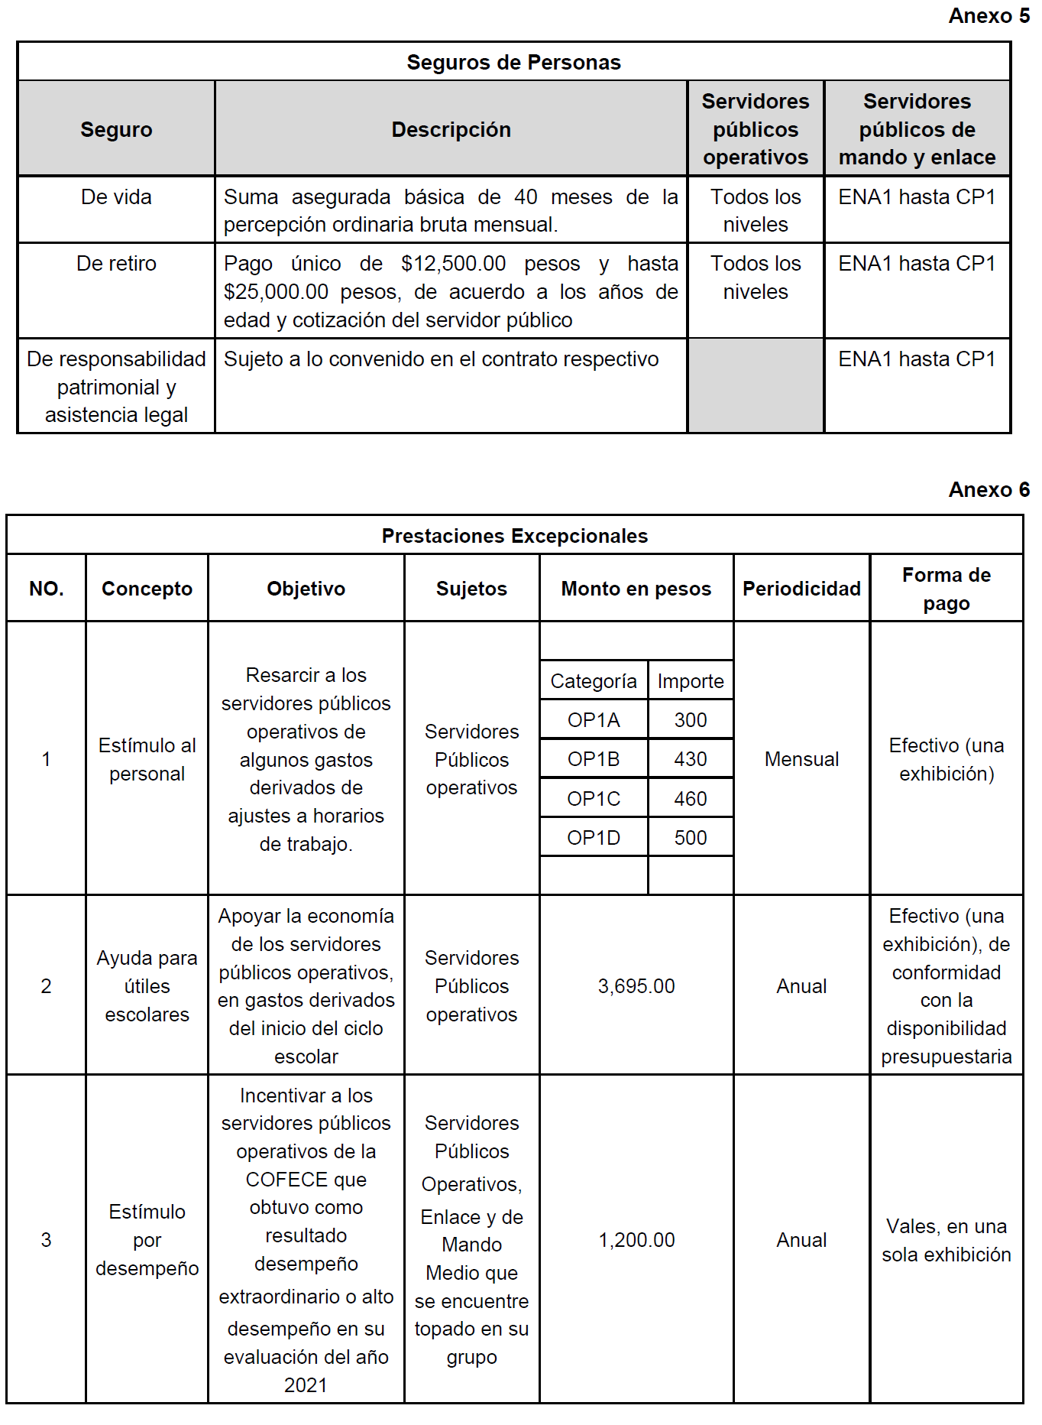

_________________________

Publicado en el DOF el treinta y uno de marzo de dos mil veinte.
Última modificación mediante publicación realizada en el DOF el veinte de mayo de dos mil veintiuno.
Última modificación mediante publicación realizada en el DOF el veinticuatro de mayo de dos mil veintiuno.
*En términos del artículo 19 de la LFCE.

